«Суперсімейка, або діти й батьки читають залюбки»
( Родинне свято)
Завідувач бібліотеки ІЗОШ №10 Разномасцева І.П.
Мета : відродження традицій сімейного читання.
Обладнання : книжкова виставка,
Учасники : учні 3-5 класів, батьки, родичі.
Хід заходу
1 учень :
Сьогодні в нас родинне гарне свято,
Зійшлися мами, тата, бабці, дідусі,
Сестрички, братики – усіх нас так багато!
Нам так хотілось, щоб зібралися усі.
2 учень :
Бо це ж чудово, як батьки і діти
У свято й будні разом йдуть.
Сьогодні всім нам можна порадіти,
Що в нас родини дружно так живуть.
3 учень :
У нас в родині книжку поважають.
Читати люблять всі в нас у сім’ї!
Суперсімейка – та, де всі читають :
Я, тато, мама й родичі мої.

Бібліотекар. Добрий день, дорогі діти, а також мами, тата, дідусі й бабусі! Дякую вам, що завітали до нас на свято. Воно в нас сьогодні незвичайне – родинне, і називається «Суперсімейка» або «Діти й батьки читають залюбки». Не секрет, що родини, в яких люблять читати, в яких батьки змалку привчають дітей до книжки, залюбки читають їм уголос – такі родини міцні й щасливі, тому що гарна книжка і навчає, і виховує, і збирає родину разом. Сьогодні ми всі зібралися разом, однією великою родиною, щоби поспілкуватися, погратися, згадати улюблені книжки та, звичайно, позмагатися за звання «Суперсімейка», тобто найбільш читаюча родина. Для цього ми вибрали по одній родині від кожного з п’яти класів – це наші чотири команди. Давайте з ними зараз познайомимося.

КОНКУРС «ЗНАЙОМСТВО»
Бібліотекар. Перший конкурс свята назвемо «Знайомство». Кожна родина повинна придумати собі назву й девіз, які будуть характеризувати їх як читачів і будуть пов’язані з книгою. На нашому святі є гості, наше шановне журі, яке буде давати відзнаки тим командам, що йому сподобаються найбільше. Та команда, яка буде найактивнішою, найвеселішою й матиме найбільше відзнак, отримає звання «Суперсімейка».
(Журі відзначає найкращий виступ)

Команди-учасниці конкурсу
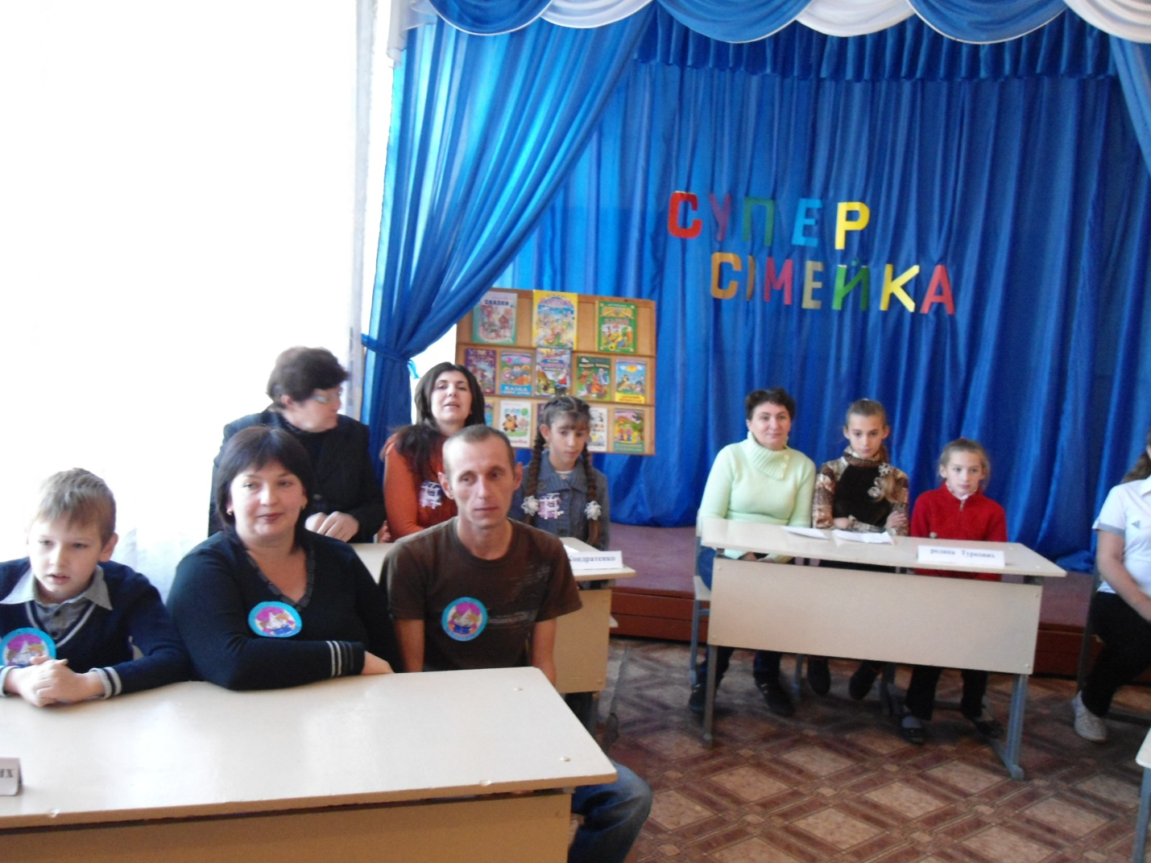

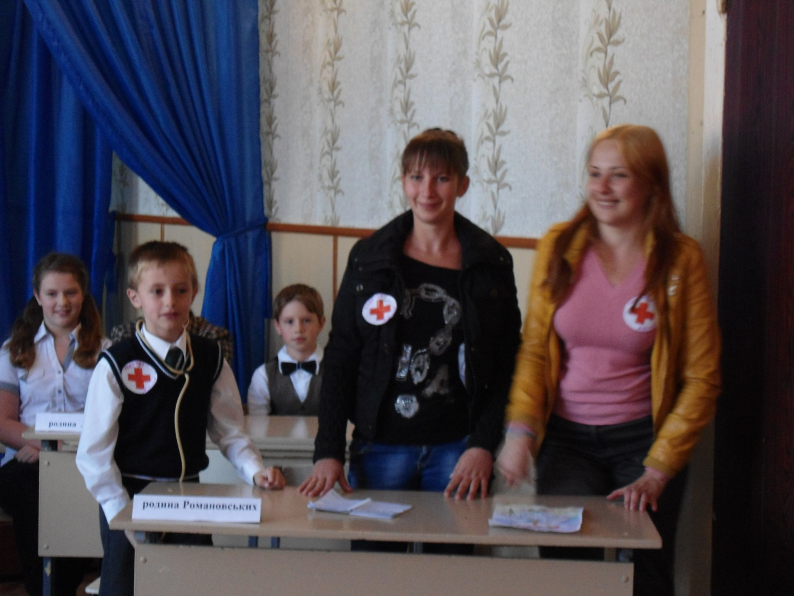
Презентація команди «Айболить».

Бібліотекар. Другий конкурс – «РОЗМИНКА ДЛЯ РОЗУМУ». Кожної родині я поставлю 10 запитань, які покажуть, наскільки ця родина начитана. Кожна правильна відповідь – 1 бал. Відповідати може будь-який член родини.
Запитання для 1-ї команди.
1.Хто загубив черевичок на балу? (Попелюшка)
2. Хто головний герой казки «Золотой ключик»? (Буратіно)
3. Як називають забудькуватих читачів? (Боржник)
4. Якого птаха пригощала кума Лисичка? ( Журавель)
5. Як звали мишенят із казки «Колосок»? (Круть і Верть)
6. Хто підібрав стрілу Івана-Царевича? (Царівна-жаба)
7. Столова для птахів. (Годівничка)
8. Хто визволив Муху-Цокотуху? (Комарик)
9. Найвідоміший лікар усіх тварин. (Айболить)
10.Скільки коштувала Коза-Дереза? (Три копи)
Запитання для 2-ї команди.
1. Чия смерть зберігалася в яйці? (Кощія Безсмертного)
2. Який чоловік у розквіті сил жив на даху?(Карлсон)
3. Із чого було зроблене ліжечко Дюймовочки? (З горіхової шкаралупки)
4. У людини нігті, а у тварини…(Кігті)
5. Як звали подружку Кая зі «Снігової королеви»? (Герда)
6. Якого казкового героя виховали вовки? (Мауглі)
7. Чим люблять ласувати ведмеді? (Медом)
8. Хто написав про пригоди Незнайка? (Микола Носов)
9. Хто з казки в казку перелітав на мітлі? (Баба Яга)
10. Що подарувала Сова на день народження ослику Іа? (Хвіст)
Запитання для 3-ї команди.
1. У якій казці всі місяці зібралися разом? («Дванадцять місяців»)
2. Названа сестра семи гномів. (Білосніжка)
3. Хто спав на горошині? (Принцеса)
4. Білий кінь у чорну смужку. (Зебра)
5. Герою якої казки Шарля Перро допоміг кіт? («Кіт у чоботях»)
6. Хто вигнав Козу із зайчикової хатки? (Рак)
7. Дуже сильна дівчинка з повісті Астрід Ліндгрен. (Пеппі Довгапанчоха)
8. Хто автор казки «Рукавичка»? (Народ)
9. Чого боїться книга? (Бруду, дощу, снігу)
10. Від чого заснула Спляча Красуня? (Вкололася веретеном)
Запитання для 4-ї команди.
1. Як звали хлопчика з казки «Вінні-Пух та всі-всі-всі»? (Кристофер Робін)
2. Транспортний засіб Баби-Яги? (Ступа)
3. Коли співають щедрівки? (На Різдво)
4. Назвіть відому казку про оленятко. («Бембі»)
5. Скільки сестер було у Попелюшки? (Дві)
6. Як звати володаря чарівної лампи? (Алладін)
7. Як загинув олов’яний солдатик?(Розплавився)
8. З чого будували хатки троє поросят? (Із хмизу, соломи й цегли)
9. Дерево, на якому голки замість листя. ( Ялинка)
10.Назвіть книгу, яка все знає. (Енциклопедія)
Запитання для 5-ї команди.
1.Яким був ключ у Буратіно? (Золотим)
2. Хто прогнав ледачих мишенят з-за столу? (Півник)
3. Найвідоміша нянька, що прилітала на парасольці? (Мері Поппінс)
4. Як звали Фарбованого лиса з казки Івана Франка? (Микита)
5. Головний убір снігової баби. (Відро)
6. Найменша дівчинка з казки Андерсена. (Дюймовочка)
7. Як називають людей, Які пишуть оповідання, повісті, романи? (Письменники)
8. Найперша пісенька для дитини? (Колискова)
9.Який казковий герой загубив гроші? (Буратіно)
10. Якого кольору прапор нашої держави? (Синьо-жовтий)
Бібліотекар. А зараз наші школяри-учасники розкажуть нам гуморески про книжки, поки їхні мами виконають завдання третього конкурса «ЛІТЕРАТУРНІ ГРІНКИ». На шматочках паперу різного кольору написано автора, назву й героя книги. Завдання – зібрати «грінку».
- Джані Родарі – «Пригоди Цибулино» - Синьйор Помідор
- Редьярд Кіплінг – «Мауглі» - Багіра, Балу
- Ганс Христиан Андерсен – «Снежная Королева» - Герда, Кай
- Шарль Перро – «Кіт у чоботях» - Маркиз
- Алексей Толстой – «Золотой ключик» - Мальвина, Пьерро
- А.С.Пушкин – «Сказка о царе Салтане» - князь Гвидон
- Всеволод Нестайко – «Тореадори з Васюківки» - Ява, Кукурузо
- Микола Носов – «Незнайка в Сонячному місті» - доктор Пилюлькин
- Корней Чуковский – «Муха – Цокотуха» - Комарик
- Марк Твен – «Приключения Тома Сойера» - Гекльберри Финн, тётя Полли
- Александр Грин – «Алые паруса» - Ассоль
- Н.В. Гоголь – «Ночь перед Рождеством» - Солоха, кузнец Вакула
- Льюис Керролл – «Алиса в стране чудес» - Алиса, Кролик
- І.Нечуй-Левицький – «Кайдашева сім’я» - Мотря, Кайдашиха
- Астрид Ліндгрен – «Малюк і Карлсон,який живе на даху» - Карлсон, Фреккен-бокк
Бібліотекар. А тепер трошки пограємо. Кожна команда зараз отримає конверт із назвою казки, яку їхня команда повинна зобразити без слів, тобто з допомогою пантоміми, так, щоби глядачі вгадали назву казки.
Команди отримують конверти з назвами казок : «Мийдодір», «Рукавичка», «Колобок»,
«Червона шапочка», «Ріпка». 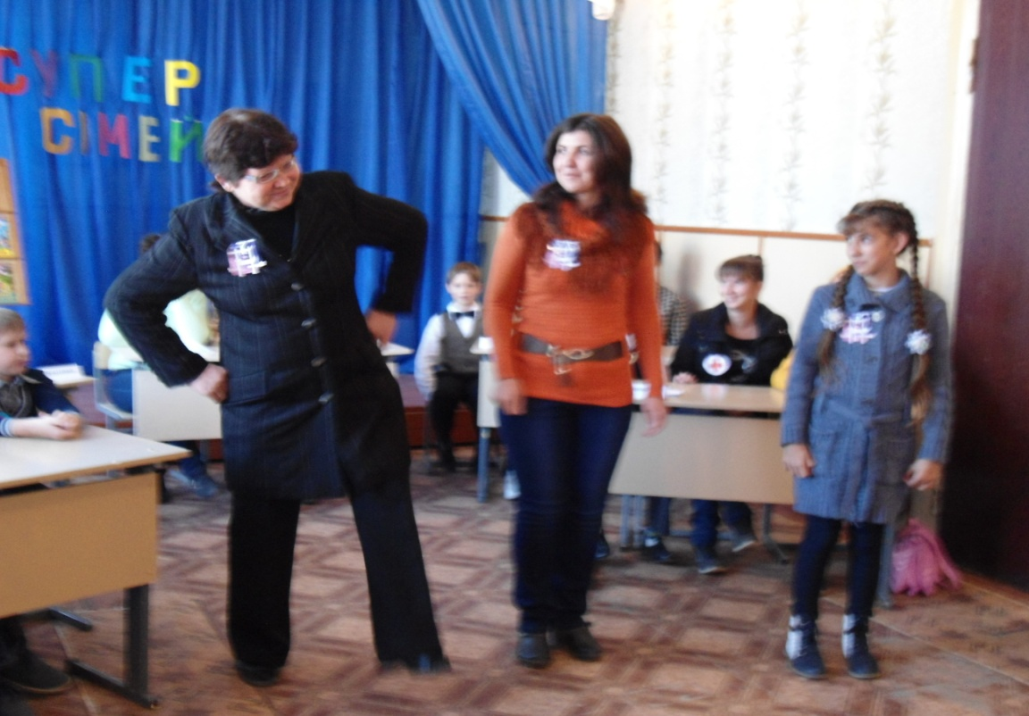
Бібліотекар. А поки команди готуються, пограємо з глядачами. Закінчіть прислів’я :
*Золото добувають із землі, а знання ….(з книги)
*Книги – ключ до …..(знань)
*Дім без книги – день без…..(сонця)
*З книгою жити – з добром…..(дружити)
*Книга вчить, як на …..(світі жить)
*Хто багато читає, той …..(багато знає)
А зараз гра «Пінг-Понг». Я говорю початок імені головного героя, а ви повинні продовжити відповідь.
1. Муха – цокотуха 11. Царівна - жаба
2. Курочка - Ряба 12. Кощій - Безсмертний
3. Крокодил - Гена 13. Дядько - Федір
4. Баба - Яга 14. Пеппі - Довгапначоха
5. Лікар - Айболить 15. Лисичка - сестричка
6. Вінні - Пух
7. Кіт - Матроскін
8. Коник - Горбоконик
9. Карабас - Барабас
10. Змій - Горинич

Бібліотекар. А зараз час розважитися. Пограємо в гру «ВГАДАЙ МЕЛОДІЮ».Кожна команда прослухає мелодію дитячої пісеньки. Потрібно вгадати назву пісні й казку, з якої ця пісня. За правильну відповідь команда отримає 1 бал.

Бібліотекар. Ну от і закінчилися наші змагання. Мені особисто сподобались усі команди. Приємно бачити, які ви дружні, веселі, як добре разом розважаєтеся і як багато читаєте. Усі ви молодці! Але журі оголосить найактивнішу, най артистичну, найначитанішу родину. Та незалежно від того, яка родина переможе, дякую вам за участь у святі!

